
JELENTKEZÉSI LAP
a Cochrane Magyarország továbbképző kurzusára

A BIZONYÍTÉKOKON ALAPULÓ EGÉSZSÉGÜGYI GONDOLKODÁS JELENE ÉS JÖVŐJE

Pécsi Tudományegyetem Általános Orvostudományi Kar
7624 Pécs, Szigeti út 12.
SIOT0033 előadóterem

2024. október 18-19.

JELENTKEZŐ ADATAI

Név:
E-mail cím:
Telefonszám:
Munkahely:
Munkakör:
Pecsétszám (ha van):
EHA / Neptun kód (ha van):
A kurzusért járó kredit pontokat ________________________ szakorvosként / szakgyógyszerészként / szakdolgozóként / PhD hallgatóként kérem elszámolni / kredit pontot nem szeretnék elszámolni.
(A megfelelő rész aláhúzandó, kitöltendő.)

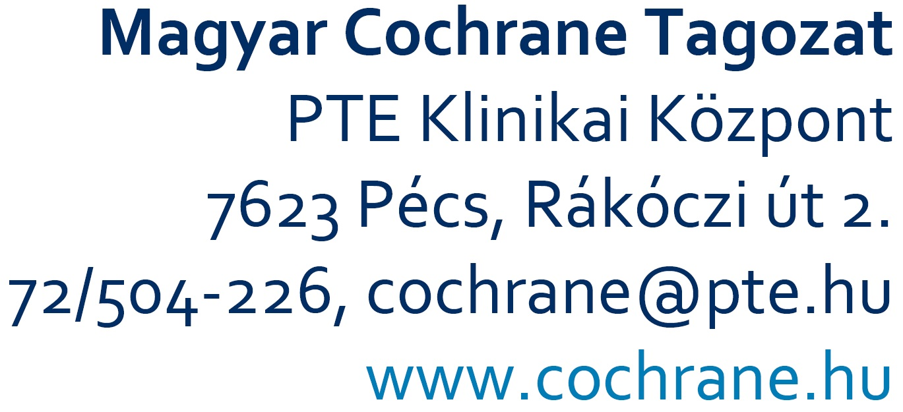

A kitöltött jelentkezési lapot kérjük
e-mailben elküldeni a cochrane@pte.hu címre.

